Организационный комитет  Председатель  Якушин В.А. - Ректор ВУиТ, д.ю.н., профессор  Сопредседатели:  Овчинников Д.Е. - Министр образования и науки  Самарской области  Кочукина И.В. - Заместитель мэра г.о. Тольятти  Заместители сопредседателей:  Трубачева С.И. – проректор по НИР, к.т.н., доц. (ВУиТ)  Немцев А.Д. – проректор по УР, д.э.н., проф. (ВУиТ)  Афоничкин А.И., д.э.н., профессор (ВУиТ)  Галиев Р.С., д.б.н., доцент (ВУиТ)  Краснов С.В., д.т.н., профессор (ВУиТ)  Макарова В.И., д.э.н., доцент (ВУиТ)  Тырыгина В.А., д.ф.н., доцент (ВУиТ)  Члены оргкомитета:  Ищенко С.А., д.ю.н., профессор (ВУиТ)  Голикова О.В., к.э.н., доцент (ВУиТ)  Куралесова Н.О., к.т.н., доцент (ВУиТ)  Ляшенко Е.Н., к.и.н., доцент (ВУиТ)  Рухленко И.А., к.б.н. (ВУиТ)  Стацук С.В., к.п.н., доцент (ВУиТ)  Янченко В.И., к.и.н., доцент (ВУиТ)  Хамитова Е.М. (ВУиТ)  Базовая организация  Волжский университет имени В.Н.Татищева,  445020, РОССИЯ, Самарская обл., г. Тольятти,  ул. Ленинградская, 16.  Оргкомитет конференции:  Тел.:+7(8482) 487307, факс:+7(8482) 486589  Контрольные сроки:  До 14 февраля 2011 г. осуществляется прием  заявок на участие, материалов для публикации  в сборнике конференции, оплата. | Уважаемые коллеги!  Приглашаем вас принять участие  в VIII Международной научно-практической  конференции  «ТАТИЩЕВСКИЕ ЧТЕНИЯ: АКТУАЛЬНЫЕ  ПРОБЛЕМЫ НАУКИ И ПРАКТИКИ»,  которая состоится в одном из живописнейших мест Жигулей (г. Тольятти) с 14 по 17 апреля 2011 года.  Целью проведения МНПК является оценка основных тенденций развития науки и практики в разных регионах России и мира.  Основными задачами конференции являются:  обсуждение проблем, методов и подходов  в решении задач, связанных с исследованием  и внедрением передового опыта в сфере  актуальных научных направлений; обмен опытом; проведение сравнительного анализа и обсуждение результатов научных работ; обсуждение перспектив развития научных направлений в рамках  отечественных и зарубежных научных школ;  установление научных связей между молодыми  и ведущими учеными для повышения уровня  научных исследований, расширения возможностей внедрения результатов исследований  в реальную практику.  Для участия необходимо:  заполнить заявку на сайте conf.vuit.ru  либо выслать заявку на электронный  адрес конференции APNP2011@vuit.ru  Материалы должны быть получены оргкомитетом конференции не позднее 14 февраля 2011 г.  (включительно).  Почтовый адрес оргкомитета:  445020, Самарская область, г. Тольятти,  ул. Ленинградская, 16, кабинет 203а.  Публикация материалов планируется к началу  проведения конференции.  Буклет является официальным приглашением  на конференцию. |  | Министерство образования и науки РФ  Администрация Самарской области  Администрация г.о. Тольятти  Волжский университет  имени В.Н. Татищева  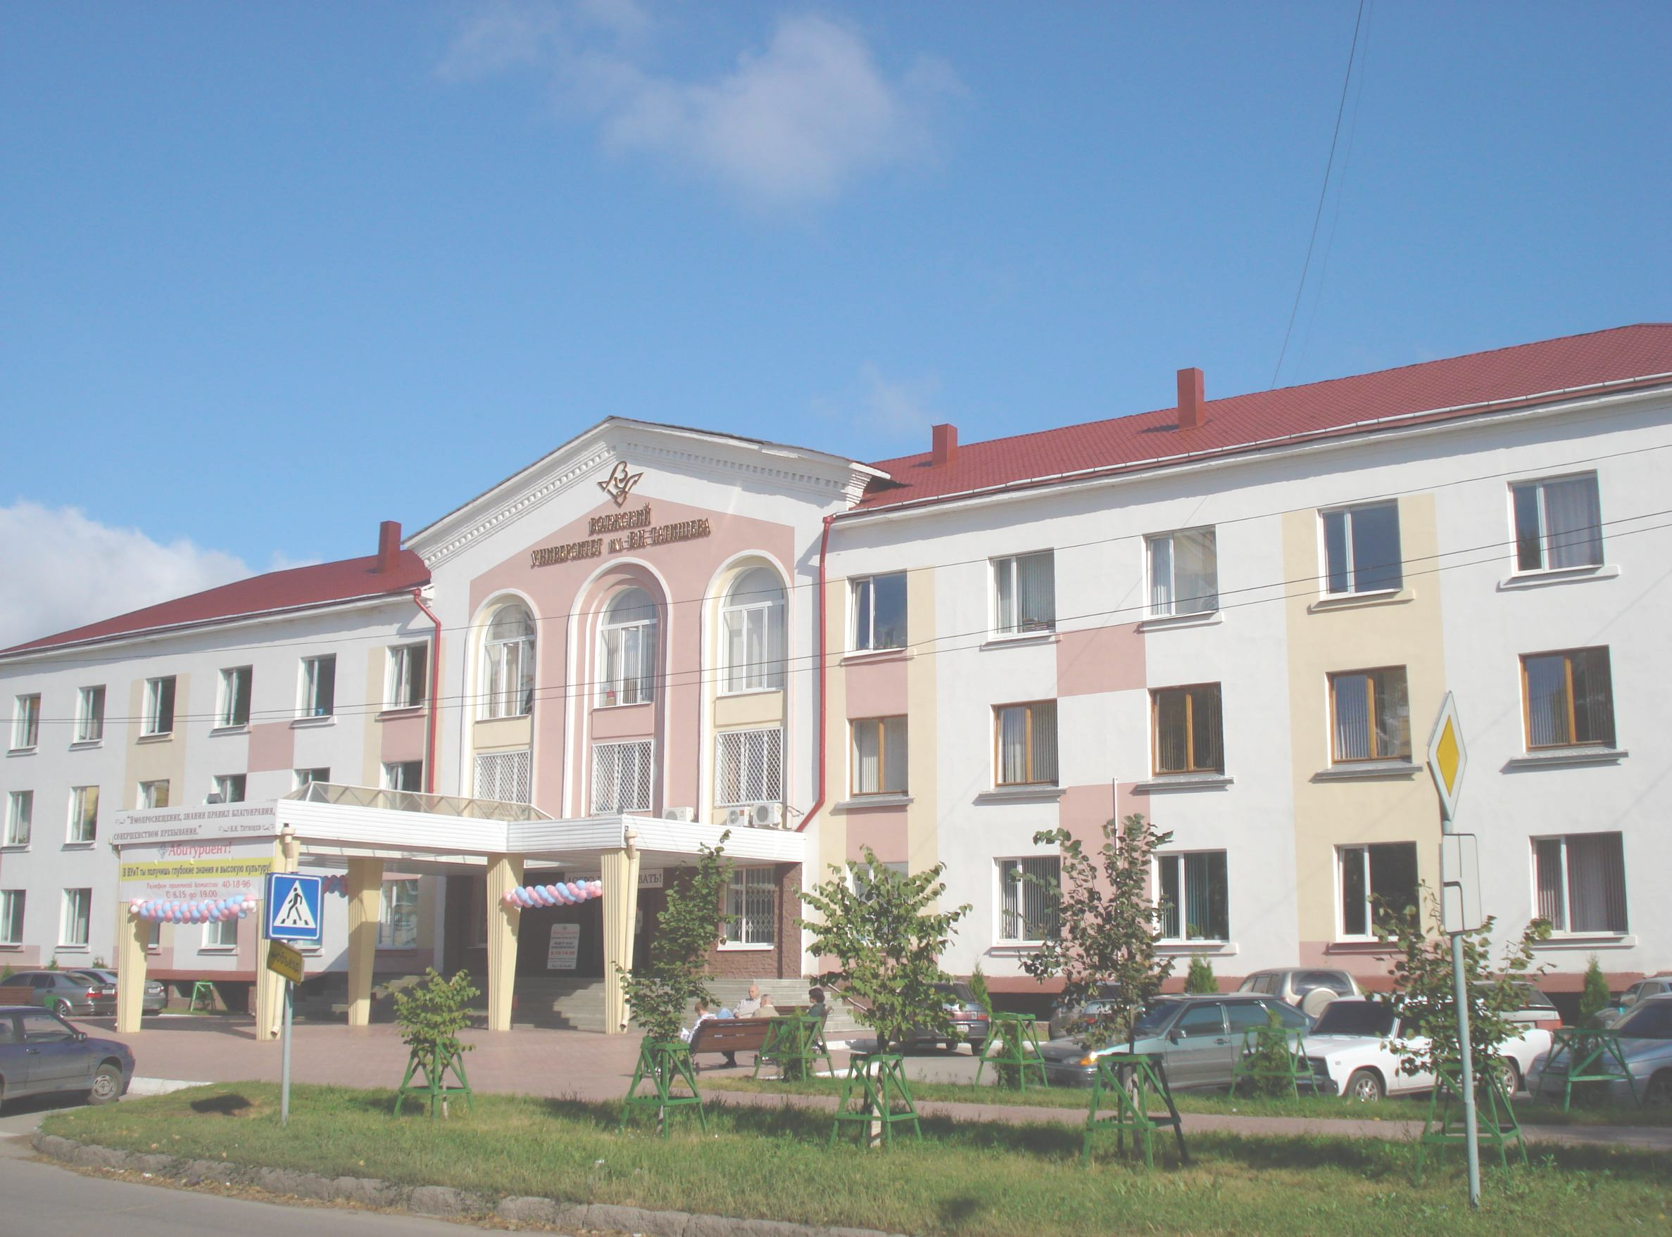  VIII МЕЖДУНАРОДНАЯ НАУЧНО-ПРАКТИЧЕСКАЯ КОНФЕРЕНЦИЯ  «ТАТИЩЕВСКИЕ ЧТЕНИЯ:  АКТУАЛЬНЫЕ ПРОБЛЕМЫ НАУКИ  И ПРАКТИКИ»  АПНП-2011  14 - 17 апреля 2011 г.  г. Тольятти  Добро пожаловать в Тольятти!
Заявка на участие  Фамилия, имя, отчество _____________________________________  Место работы, должность, уч. степень и звание ________________  Тел./факс_________________________________________________  Е-mail ___________________________________________________  Почтовый домашний адрес для переписки _____________________  Направление _____________________________________________  Тема доклада _____________________________________________  Форма участия (очная или заочная) __________________________  Дата подачи заявки_________________________________________  Проживание в гостинице (да, нет) ____________________________  Основные направления конференции  1. Актуальные проблемы юридической науки  1.1. Проблемы теории и истории государства и права.  1.2. Проблемы конституционного и муниципального права.  1.3. Проблемы административного права и процесса,  проблемы экологического права.  1.4. Проблемы уголовного права и криминологии.  1.5. Проблемы уголовного процесса и криминалистики.  1.6. Проблемы гражданского права.  1.7. Проблемы трудового права.  1.8. Проблемы гражданского и арбитражного процессуального  права.  2. Актуальные проблемы социально-экономического  развития  2.1. Управление развитием экономических систем.  2.2. Анализ, учет и аудит хозяйственной деятельности экономи-  ческих систем.  2.3. Организационно-экономические механизмы управления  образовательными системами.  2.4. Управление финансово-кредитной деятельностью экономи-  ческих систем.  3. Актуальные проблемы экологии и охраны  окружающей среды  3.1. Проблемы биологической и медицинской экологии.  3.2. Проблемы природопользования и охраны окружающей  среды.  3.3. Проблемы прикладной и социальной экологии.  4. Актуальные проблемы информатизации науки и  производства  4.1. Информационные технологии в организации производства.  4.2. Информационные технологии в управлении и мехатронике.  4.3. Вычислительные машины, комплексы и компьютерные сети.  4.4. Информационные технологии в педагогике.  5. Гуманитарные и социальные науки, образование  5.1. Актуальные проблемы гуманитарных наук и образования:  теория, история, практика.  5.2. Теория и методика профессионального образования.  5.3. Художественный текст и контекст: проблемы изучения.  5.4. Проблемы славянского языкознания.  5.5. Вопросы теории текста в рамках межкультурной коммуни-  кации.  5.6. Актуальные проблемы современной журналистики.  5.7. Организация работы с молодежью. |  | Требования к оформлению  материалов  Объем предоставляемого материала не должен превышать восьми страниц формата А4, включая рисунки, таблицы, графики.  Материалы должны быть подготовлены в редакторе Word для Windows в формате Word 2003. Текст, таблицы, подписи к рисункам должны быть набраны шрифтом «Times New Roman», кегль 14,5 с межстрочным интервалом 1,25.  Поля по 2,0 см со всех сторон. Абзацный отступ - 1 см. Рисунки, графики, таблицы и т.п. должны быть черно-белыми и представлены в тексте в виде объектов. Формулы набираются в формате Microsoft Equation 3.0.  На первой странице вверху печатается заголовок (название) доклада прописными (заглавными) буквами, выравнивается по центру и отделяется от основного текста двумя строками. Под заголовком печатаются фамилия и инициалы авторов (не более 3), ученые степени (звания), наименование организации, город, страна, электронный адрес.  Текст доклада и заявка могут быть отправлены с использованием сайта conf.vuit.ru либо по электронной почте (e-mail) с пометкой «АПНП-2011».  Материалы рецензируются, не соответствующие требованиям - отклоняются и не возвращаются.  Образец  НАЗВАНИЕ ДОКЛАДА  Фамилия, инициалы, степень/звание  (Иванов И.И., к.т.н., доцент)  Полное название учреждения  (Волжский университет имени В.Н. Татищева)  город, страна, e-mail  (г.Тольятти, Россия, APNP2011@vuit.ru)  …  <текст доклада>  Библиографический список |  | Порядок работы конференции  14 апреля, четверг  Заезд, размещение участников, регистрация, экскурсионная программа  15 апреля, пятница  09.00 – 10.00 Регистрация участников  10.00 – 12.00 Общее пленарное заседание  12.00 – 14.00 Перерыв на обед  14.00 – 18.00 Пленарное заседание по направлениям  конференции  19.00 – Ужин  16 апреля, суббота  10.00 – 12.30 Работа секций  12.30 – 14.00 Перерыв на обед  14.00 – 18.00 Работа секций, подведение итогов  19.00 - Ужин  17 апреля, воскресенье  9.30 - Экскурсионная программа.  Отъезд участников конференции.  Условия участия и размещения  Для авторов статей, принимающих заочное участие в МНПК, стоимость сборника 500 руб. Авторам статей, принимающим очное участие в МНПК, сборник выдается бесплатно.  Проживание в санатории Волжского университета имени В.Н. Татищева «Русский бор», ориентировочная стоимость проживания от 400 до 4000 руб./сутки, пита-ния – 500 руб. в сутки (трехразовое).  Наши реквизиты:  Образовательная автономная некоммерческая организация  высшего профессионального образования  «Волжский университет имени В.Н. Татищева» (институт)  Юридический адрес: 445020, г. Тольятти,  ул. Ленинградская, 16, тел.: (8482) 48-76-11.  Банковские реквизиты:  ИНН 6323033283, КПП 632401001  ОГРН 1026302005014  р/с 40703810754280100203  в Автозаводском отд. № 8213 СБ РФ  Поволжский банк Сбербанка РФ г. Самара  к/с 30101810200000000607 БИК 043601607  ОКПО 40977236 ОКВЭД 80.30.1.  Назначение платежа: за сборник конференции АПНП-2011, почтовый индекс, адрес участника, ФИО участника (полностью), без НДС.  При оплате юридических лиц за участие в конференции представителю для получения сборника необходимо представить доверенность от предприятия  Культурная программа  Программой конференции предусмотрены экскурсия по городу, посещение музеев.  Полную информацию о конференции и оперативные новости можно найти на сайте конференции: http://vuit.ru

